Mục đích của forward time slack
Trong VRPTW, mỗi khách hàng $i$ có:
- time window: $\left[e_{i} , l_{i}\right]$
- service time: $s_{i}$
Khi xây dựng hoặc chèn một khách hàng mới vào route, ta cần đảm bảo:
👉 Không vi phạm time window của tất cả các node phía sau
❗ Vấn đề
Nếu kiểm tra trực tiếp:
- Phải recompute toàn bộ thời gian arrival của các node phía sau
- Tốn $O(n)$ cho mỗi lần thử chèn
👉 Rất chậm trong:
- Local search
- ALNS / VNS / Tabu Search
👉 Forward time slack cho phép kiểm tra nhanh có bị vi phạm time window không
1. Định nghĩa
Xét một route:
$$0→v_{1}→v_{2}→⋯→v_{k}→0$$Tại mỗi node $i$:
- arrival time: $t_{i}$
- latest time: $l_{i}$

Slack tại node i
- $slack_{i}=l_{i}-t_{i}$
- 👉Ý nghĩa: Đây là khoảng thời gian tối đa có thể delay tại node i mà không bị vi phạm time window tại nút i

Forward time slack
- Forward slack tại vị trí $i$: $F_{i}=\underset{j≥i}{min⁡}(l_{j}-t_{j})$
👉 Ý nghĩa: Delay tối đa có thể thêm vào từ vị trí i trở đi mà không vi phạm bất kỳ node nào phía sau

2. Cách thực hiện

Bước 1: Tính arrival time $t_{i}$ cho tất cả các nút i trên route
Duyệt forward:
- $t_{i+1}=max⁡(e_{i+1}, t_{i}+s_{i}+travel(i,i+1))$
Bước 2: Tính forward slack cho tất cả các nút i trên route
Duyệt backward:
- $F_{k}=l_{k}-t_{k}$
- $F_{i}=min⁡(l_{i}-t_{i}, F_{i+1})$
👉 Complexity: $O(n)$ cho cả route
3. Ứng dụng:
3.1. Kiểm tra time window trên thao tác chèn node
Giả sử chèn node $u$ vào giữa $i$ và $i+1$
Bước 1: arrival tại $u$
$$t_{u}=max⁡(e_{u}, t_{i}+s_{i}+travel(i,u))$$Bước 2: arrival tại $i+1$(sau khi chèn)
$$t_{i+1}^{new}=t_{u}+s_{u}+travel(u,i+1)$$Bước 3: delay thực sự
$$Δ=t_{i+1}^{new}-t_{i+1}$$Bước 4: Kiểm tra feasibility
Chỉ cần check: $Δ≤F_{i+1}$
👉 Nếu đúng:
- Không cần recompute toàn bộ route
- Chèn là feasible
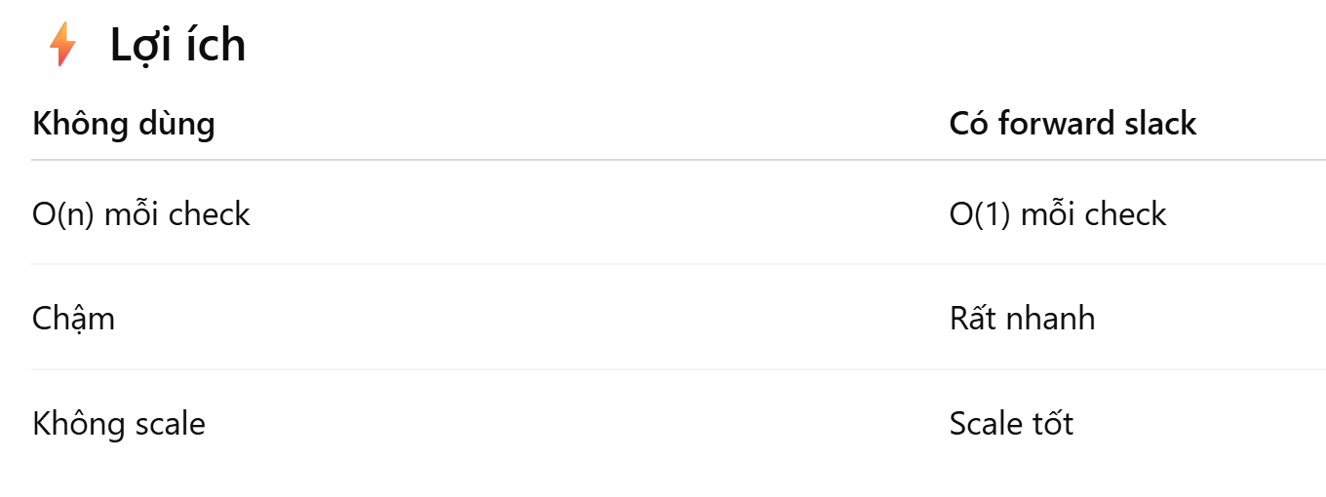
3.2. Kiểm tra time window trên thao tác 2-opt* (tức là swap 2 đoạn tail)
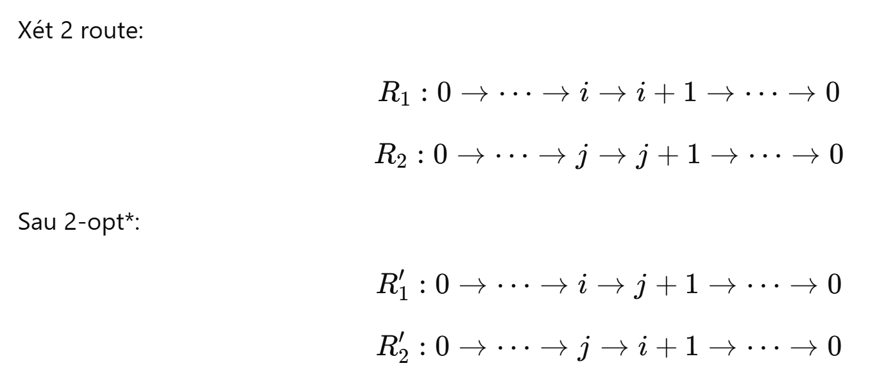
Mỗi route được chia thành:
- prefix (giữ nguyên) → đã feasible
- suffix (bị nối lại) → cần kiểm tra
Do đó chỉ cần check: “prefix có thể ‘gánh’ suffix mới hay không?”
Bước 1: Tính cho mỗi route: các thông tin trên từng node i của route:
(1) Arrival time $t_{i}$
(2) Forward slack: $F_{i}=\underset{k≥i}{min⁡}(l_{k}-t_{k})$
(3) Thông tin suffix: Với mỗi node $k$, precompute:
$${\text{min_shift}}_{k}=\text{delay t}\overset{ˊ}{\overset{ˆ}{\text{o}}}\text{i} \text{đa}\text{ suffix }\text{từ}\text{ k }\text{chịu} \text{được}$$👉 chính là: $F_{k}$
Bước 2: Check time window trên route 1:
Bước 2.1: Tính arrival tại node nối $j+1$:
Arrival mới:
$$t_{j+1}^{new}=max⁡(e_{j+1}, t_{i}+s_{i}+d_{i,j+1})$$Bước 2.2: Tính delay gây ra cho suffix
$$Δ_{1}=t_{j+1}^{new}-t_{j+1}^{}$$
Bước 2.3: Check bằng forward slack
$$Δ_{1}≤F_{j+1}$$👉 Nếu đúng → suffix của route 2 khi gắn vào route 1 vẫn feasible
Bước 3: Check time window trên route 2 (làm tương tự như bước 2)
$$Δ_{2}=t_{i+1}^{new}-t_{i+1}^{}$$
Check:
$$Δ_{2}≤F_{i+1}$$Điều kiện đủ cho 2-opt* feasible
$$\boxed{Δ_{1}≤F_{j+1} \text{AND}{ Δ}_{2}≤F_{i+1}}$$3.3. Kiểm tra time window trên thao tác 2-opt (intra-route: trên 1 route)
Route ban đầu:
$$0→⋯→i→i+1→⋯→j→j+1→⋯→0$$
Sau 2-opt:
$$0→⋯→i→j→j-1→⋯→i+1→j+1→⋯→0$$👉 Đoạn $\left[i+1,…,j\right]$ bị đảo thử tự các nút so với ban đầu
Do đó, cần chia route thành 3 phần:
- Prefix: $0→⋯→i$ (đoạn này giữ nguyên)
- Segment đảo: $j→⋯→i+1$
- Suffix: $j+1→⋯→0$

Bước 1: arrival tại node $j$
$$t_{j}^{new}=max⁡(e_{j}, t_{i}+s_{i}+d(i,j))$$
Bước 2: propagate trong đoạn đảo
Ta phải duyệt lần lượt:
$$j→j-1→⋯→i+1$$Arrival recursion:
$$t_{k}^{new}=max⁡(e_{k}, t_{prev}^{new}+s_{prev}+d(prev,k))$$Nếu tại bất kỳ node nào:
$$t_{k}^{new}>l_{k}$$
→ ❌ infeasible ngay

Bước 3: nối lại suffix
Tại node $j+1$:
$$t_{j+1}^{new}=max⁡(e_{j+1}, t_{i+1}^{new}+s_{i+1}+d(i+1,j+1))$$
Bước 4: check suffix bằng forward slack
$$Δ=t_{j+1}^{new}-t_{j+1}^{old}$$
Check:
$$Δ≤F_{j+1}$$
VÍ DỤ KHI THỰC HIỆN THAO TÁC 2-OPT* TRÊN 2 ROUTE, TA CẦN TÍNH ĐỒNG THỜI DELTA COST, CHECK FEASIBILITY VỀ TIME WINDOWS, CAPACITY CỦA XE
1. Dữ liệu cần tính trước trên mỗi route
Cho mỗi node $k$:
- $t_{k}$: arrival time
- $F_{k}$: forward slack
- $q_{k}$: demand
Cho route:
- $Q$: tổng tải
- $C$: capacity

Prefix/Suffix load:
- $\text{loadPrefix}(k)=\sum_{h≤k}{q_{h}}$ (tổng capacity của nút k và các nút được phục vụ trước k trên route hiện tại đang xét.
- $\text{loadSuffix}(k)=Q-\text{loadPrefix}(k-1)$
2. Tính Delta COST (O(1))
Chỉ thay đổi 2 cạnh:
- Remove: $\left(i,i+1),(j,j+1\right)$
Add: $\left(i,j+1),(j,i+1\right)$
Cost delta:
- $Δ_{cost}=d(i,j+1)+d(j,i+1)-d(i,i+1)-d(j,j+1)$
3. 🚚 Tính Delta LOAD (capacity feasibility)
- Route 1 sau swap: Nhận suffix từ $R_{2}$:
$$Q_{1}^{'}={\text{loadPrefix}}_{1}(i)+{\text{loadSuffix}}_{2}(j+1)$$Route 2 sau swap:
$$Q_{2}^{'}={\text{loadPrefix}}_{2}(j)+{\text{loadSuffix}}_{1}(i+1)$$
Check Feasibility:
$$Q_{1}^{'}≤C_{1} \text{AND} Q_{2}^{'}≤C_{2}$$
4. ⏱️ Tính Delta TIME WINDOW (đã trình bày ở phần trên)
🔹 Route 1
Arrival mới tại node nối:
$$t_{j+1}^{new}=max⁡(e_{j+1}, t_{i}+s_{i}+d(i,j+1))$$Delay:
$$Δ_{1}=t_{j+1}^{new}-t_{j+1}^{old}$$Check:
$$Δ_{1}≤F_{j+1}$$
🔹 Route 2
$$t_{i+1}^{new}=max⁡(e_{i+1}, t_{j}+s_{j}+d(j,i+1)) \\ Δ_{2}=t_{i+1}^{new}-t_{i+1}^{old} \\ Δ_{2}≤F_{i+1}$$
Điều kiện FULL feasibility
$$\boxed{\begin{matrix} & Δ_{1}≤F_{j+1} \\ & Δ_{2}≤F_{i+1} \\ & Q_{1}^{'}≤C_{1} \\ & Q_{2}^{'}≤C_{2}\end{matrix}}$$

